1、Array.map()与Array.filter()

.map()方法为什么会返回含undefined的数组？

因为map方法总需要返回值，如果没有给出return一个明确值，则返回undefined；换言之，map不能生成一个与原数组长度不同的新数组。return <新数组的元素内容>

.filter()方法则可以过滤掉不符合条件的元素，生成与原数组的长度不同的新数组；return <过滤条件>；

2、随机生成指定长度的[from-to]区间的数组且数组内元素不重复。

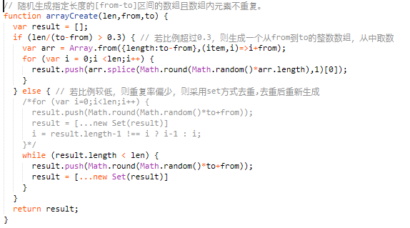

[代码](code.js) –代码见文档

注：Array.from(obj,function(item,index){})方法用于将一个类数组对象或者可遍历对象转换成一个真正的数组。

第一个参数接收一个类数组对象，第二个参数接收一个处理类数组对象的方法，该方法有两个入参（item，index），item为类数组的项，index为类数组的下标。

并且能够转换成数组的类数组必须满足以下两个条件，1、该类数组对象必须具有length属性，用于指定转换后数组的长度，如果没有length属性，则转换后的数组为空；2、该类数组的键值必须为数值或者字符串型的数字；

扩展：Array.fill(value,start,end);该方法用指定的value填充数组；

value：填充值；start ：起始填充位置，可省略；end：填充结束位置，可省略，实际结束位置为end-1；即填充下标在[start,end)的元素。